ENSAI Complément 2013

Exercice 1 :
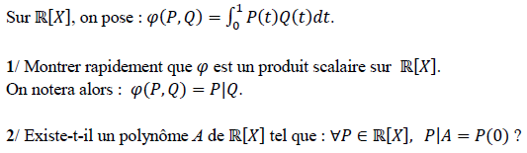
Exercice 2 :
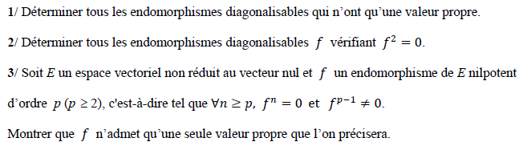
Exercice 3 :
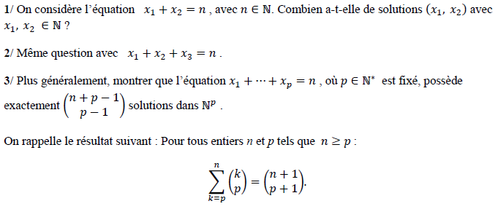
Exercice 4 :
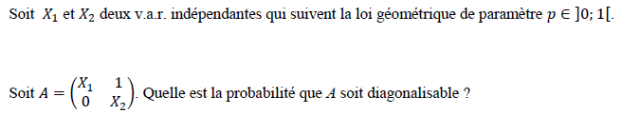
Exercice 5 :
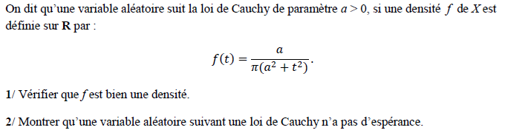
Exercice 6 :
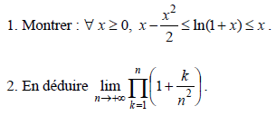
Exercice 7 :
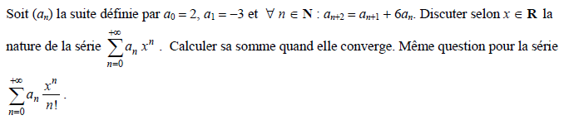
Exercice 8 :
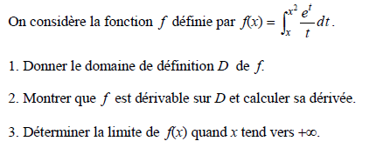
Exercice 9 :
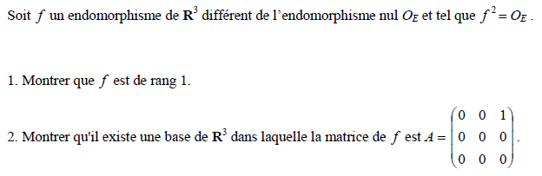
Exercice 10 :
